第九章作业报告

路柠泽 2022010076

本次作业实现了一个基于客户端-服务端架构的HTTP猜数游戏。服务端启动时在1～1000范围内随机生成一个整数作为答案；客户端在命令行循环读取用户输入，将猜测值通过GET请求发送至服务端，并根据返回提示继续猜测，直至猜中后退出。
客户端访问http://127.0.0.1:8000/guess?num=Y，其中Y为猜测整数。服务端比较Y与答案的大小，返回“Too high”、“Too low”或“Correct! The number was X”；若Y不在1～1000范围内，返回“Invalid input”。访问非法路径、缺少num参数或num非整数时，返回404或400错误。
服务端使用http.server与socketserver标准库，监听127.0.0.1:8000。GuessNumberHandler处理GET请求：用urlparse解析路径，用parse_qs解析查询参数；非法请求调用send_error返回错误码，合法请求调用send_response(200)并写入纯文本响应。
客户端使用requests库发送请求。对用户输入做合法性校验，不合法则提示并继续循环。发送请求时设置timeout=3，若服务端未启动则捕获异常、提示并退出；收到响应后检查状态码是否为200，再打印并解析响应正文，否则输出错误信息（但其实不会发生）。猜中则程序结束。

注：send_response()等的用法参考了博客《Python BaseHTTPRequestHandler 中 send_response()的正确用法与最佳实践》内容https://runebook.dev/zh/docs/python/library/http.server/http.server.BaseHTTPRequestHandler.send_response

运行截图

- 访问http://127.0.0.1:8000
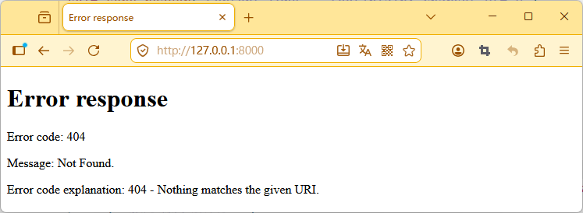
- 访问http://127.0.0.1:8000/guess
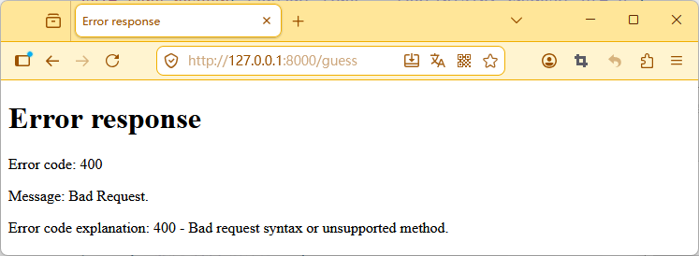
- 访问http://127.0.0.1:8000/guess?num=num
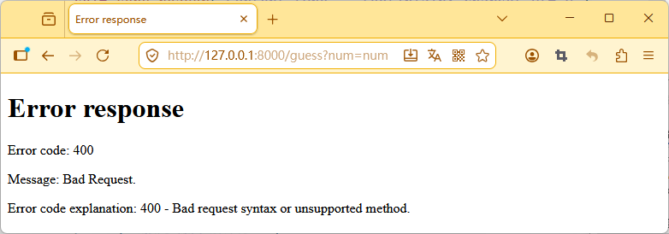
- 访问http://127.0.0.1:8000/guess?num=-1
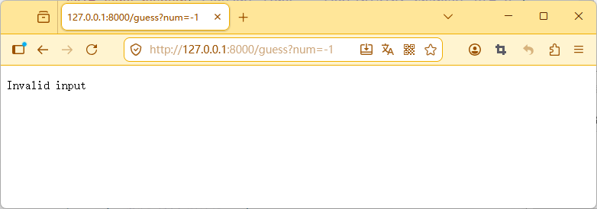
- 访问http://127.0.0.1:8000/guess?num=100
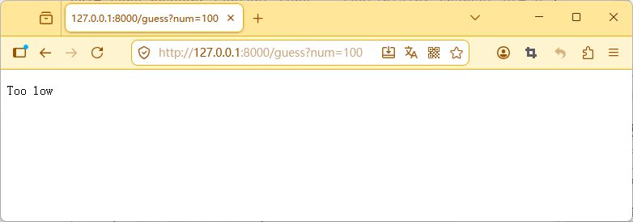

- 故意不启动服务端
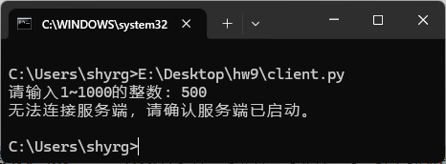
- 不合法输入
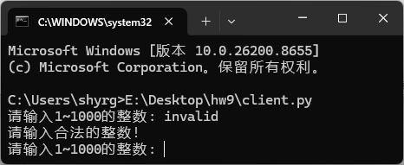
- 正常交互
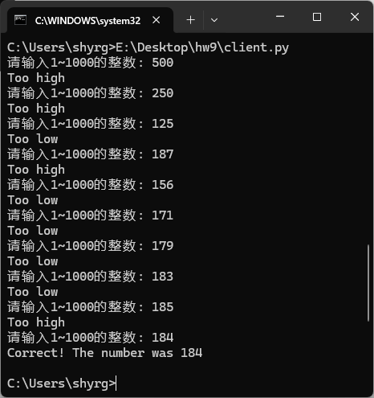

思考题
- 统计结果如下表

局次 | 1 | 2 | 3 | 平均
猜测次数 | 10 | 5 | 10 | 8.3

- 理论最优策略
理论上最优策略是二分法，即每次都猜可能范围的中点，将范围折半，直到猜中（思考题1中即使用此方法）。
每猜一次最多只能把可能范围缩小一半，要区分1000个数，最坏至少需要log₂1000=10次。二分法达到了这个理论下限。

